TUDOMÁNYOS ISMERETTERJESZTŐ TÁRSULAT
KÖRÖSÖK VIDÉKE EGYESÜLET

Matematika verseny 7-8. osztály
- forduló

1) A C P „szó” hiányzó magánhangzói helyére a magyar abc magánhangzóit beírva, hány különböző „szót” kapunk? Ezek közül hány lesz értelmes?

2) Alíz felmérést végzett: az osztály tanulói közül 16 nyaralt külföldi üdülőhelyen, 12 tanuló a nagyszüleihez utazott, 7 tanuló nem utazott sehova, mert a lakóhelyén talált kiváló sport, zenei vagy egyéb foglalkoztató táborokat. Kornél, Alíz barátja a párhuzamos osztályból megállapította: „Ti nagyon sokan, 35-en vagytok.”
„Nono, legfeljebb 35-en.”−tette hozzá Alíz. Hányan lehetnek? Legalább hányan? Válaszodat indokold!
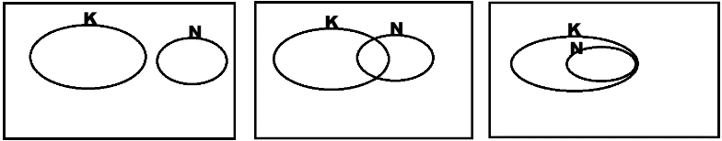

3)Ádám számológépe elromlott, és most már csak a vízszintes vonalakat mutatja. Ki akarta próbálni, hogy a
számológép még mindig helyesen számol-e, ezért a következő számítást végezte el vele:
jó kijelző: 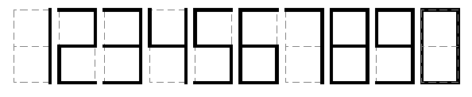 ; próba: 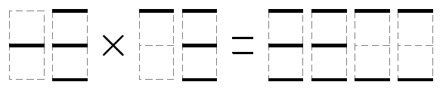.
Feltéve, hogy a szorzás helyes, mik voltak a próba jegyei? (Először azokat a jegyeket keresd meg, amelyek a jó kijelző alapján egyértelműen beazonosíthatók!)

4)Linda a sminkjét igazgatta a tükör előtt ülve, amikor a testvére a háta mögötti falra egy felhívást ragasztott.
Linda ezt látta. Milyen szöveg volt a lapon? Rajzold le a kiragasztott felhívást!


5) Vilmosék házának fehér főfalát színesre festik. hány négyzetméter festéséhez kell anyagot venni? (A rajzon a számok méterben adottak.)
